Солдату я слагаю оду. Был ратный путь его тяжел. Он все прошел: огонь и воду, И трубы медные прошел. Шагал по вражескому следу До завершающего дня И прочно выковал победу Из грома, стали и огня...
А. Плотников

АВДЕЕВ
Анатолий Константинович
Родился в 1925 году в деревне Сырокоренье Дугинского с/с Сычев-ского района Смоленской обл. в бедной крестьянской семье. Как только в селе организовался колхоз, родители Анатолия стали его членами. После окончания Сыроко-рснской семилетней школы Авдеев работал в колхозе. Своим отношением к труду и сноровкой парнишка не уступал взрослым. Великая' Отечественная война застала его в родном селе.
В марте 1943 года, после освобождения района от немецко-фашистских захватчиков, Анатолия призвали в Красную Армию. Наводчик орудия, комсомолец Авдеев сражался на Западном, 1-м, 2-м и 3-м Белорусских фронтах. За мужество в боях был
награжден орденами Отечественной войны I ст., Красной Звезды и пятью медалями.
4 июля 1944 года советские войска замкнули кольцо вокруг 4-й немецкой армии восточнее города Минска. На следующий день, с целью предотвратить выход немцев из окружения, наше командование на наиболее вероятных путях прорыва, выставило сильные заслоны. Такую
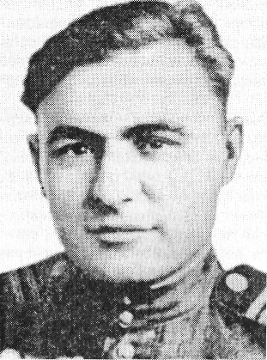
задачу получил и 873-й Смоленский истребительно-противотанковый артиллерийский полк, который находился в районе местечка Волма. В этом полку, в батарее капитана Верещагина наводчиком 76-миллиметрового орудия Служил комсомолец Анатолий Авдеев. Эта часть в составе 33-й армии наступала южнее шоссе Москва — Минск, и, с приданной ей ротой автоматчиков, была брошена на прорыв вражеской обороны.
Пробиваясь с боем по тылам противника и продвинувшись более чем на 25 километров, артиллеристы вышли к деревне Ратковщине, где оседлали перекресток шоссейных дорог. Утром на позиции 873-го артполка наступали две пехотные дивизии противника с танками, самоходками, пушками и минометами. В этот день они получили по радио приказ на прорыв и с остервенением лезли вперед. Советские артиллеристы сражались стойко и мужественно. В неравном бою полк нес большие потери. Несколько батарей были подавлены артиллерийско-минометным огнем и погибли под гусеницами немецких танков. Но и у противника оказались подбитыми около 30 танков и самоходных орудий, выведены из строя сотни солдат и офицеров.
Рядовой Авдеев вел огонь из своей противотанковой пушки с открытой позиции. Отбита первая атака, вторая, третья... В единоборстве с выдвинутыми на прямую наводку тремя немецкими полевыми орудиями комсомолец вышел победителем. Из их расчета пять человек во главе с командиром погибло. У пушки остался Анатолий и еще один боец. На них снова валом повалила вражеская пехота. Перед позицией Авдеева валялись десятки трупов захватчиков, ярким пламенем горело самоходное орудие. Второе, с перебитой гусеницей, получив в борт еще один снаряд, тоже замерло на месте. Рядом пылали накрытые меткими выстрелами четыре грузовика.
Бой продолжался около десяти часов, а враг готовился к очередной атаке. Наводчик увидел, что на его орудие ползет вражеский танк. Последними снарядами он поразил и его. И тут в пушку Авдеева попал снаряд. Она вышла из строя, погиб и последний товарищ Авдеева. Анатолий чудом остался в живых. Теперь у него только автомат и гранаты. Кончились патроны. К орудию побежала группа гитлеровцев с офицером во главе. Подпустив их поближе, Авдеев метнул гранату. Еще четыре фашиста нашли могилу на нашей земле.
Мужество победило. Враг не прошел. Смоленский полк с честью выполнил боевой приказ, а подоспевшие части Красной армии завершили разгром гитлеровской группировки. За стойкость и мужество, проявленные в этом бою, Анатолию Константиновичу Авдееву Указом Президиума Верховного Совета СССР от 24 марта 1945 года присвоено звание Героя Советского Союза.
Анатолий Авдеев громил врага в Белоруссии, освобождал от захватчиков города и села Польши, участвовал в штурме Берлина. После разгрома гитлеровской Германии Анатолий Константинович остался служить в рядах Советской армии. Он много и упорно учился, сначала в вечерней средней школе, затем экстерном сдал экзамены в военное училище. До 1970 года А. К. Авдеев находился в рядах Советских Вооруженных Сил, затем был уволен в запас в звании подполковника.

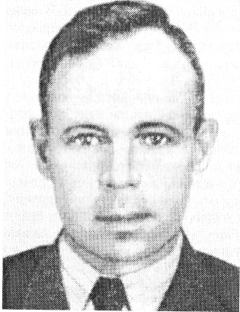
ГОЛУБОЙ
Александр Михайлович
Родился 13 декабря 1920 года в деревне Шашево Пришекснинского района Вологодской области, в семье крестьянина. После семилетки окончил школу ФЗУ. Получил специальность токаря. Трудовая деятельность его началась в 1935 году токарем по металлу в железнодорожном депо станции Волховстрой-1. В 1939 году призван в Красную Армию. Участвовал в советско-финляндской войне 1939—1940 гг. Окончил школу младших авиаспециалистов.
На фронтах Великой Отечественной войны с июня 1941 года. Начальник связи эскадрильи 16-го гвардейского бомбардировочного авиационного полка 11-й гв. бомбардировочной авиадивизии 18-й воздушной армии гв. младший лейтенант А. М. Голубой к концу войны совершил 370 боевых вылетов. Сбил лично три самолета и два в групповом бою. Принимал участие в битвах под Москвой, Ленинградом, Сталинградом, во взятии Кенигсберга и Берлина. За проявленные мужество и отвагу Указом Президиума Верховного Совета СССР от 18 августа 1945 года ему присвоено звание Героя Советского Союза. Награжден орденами Ленина, Красного Знамени, Красной Звезды, медалями.
В послевоенное время А. М. Голубой продолжал службу в ВВС. В 1949 году окончил Высшую офицерскую лстно-тактическую школу. В 1955 году старший лейтенант А. М. Голубой был уволен из Вооруженных Сил СССР. Поселился в г. Сычевке. Работал председателем рабочего комитета племзавода «Сычевка», председателем райкома ДОСААФ, председателем добровольного пожарного общества. Умер 15 июля 1981 года. Похоронен на городском воинском кладбище.
В Сычевском районном историко-краевсдческом музее экспонируются документы о ратных подвигах А. М. Голубого и его трудовом пути в послевоенные годы.

ГОЛУБЕВ Василий Алексеевич

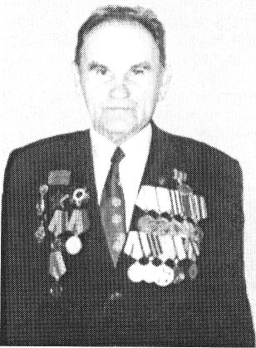
Родился в 1925 году в д. Захарово Сычевского района Смоленской области. В ряды Красной армии был призван в марте 1943 года и сразу попал на фронт. Воевал под Смоленском, затем под Оршсй. где получил свое первое ранение.
После выздоровления Василий Алексеевич снова на фронте, на этот раз под Витебском. В начале 1944 года он получил второе ранение, выздоровел и освобождал Литву, г. Вильнюс. В апреле 1945 года участвовал в штурме Кенигсберга.
После окончания войны вернулся в Сычевский район. Трудился председателем Карповского сельского совета, председателем исполкома Ва-раксинского сельского совета, секретарем партийной организации, председателем рабочего комитета совхоза «Вараксино».
В 1991 году ушел на заслуженный отдых.
Награжден орденами Отечественной войны II ст., Красной Звезды, многими медалями.

ГРОМОВ
Григорий Петрович
Громов Григорий Петрович, родился в 1903 году в д. Никитине Сычевского района Смоленской области. Член Военного совета 9-й гвардейской армии. В последние годы работал в Главном Политическом Управлении Советской армии и Военно-Морского Флота. Генерал-лейтенант.

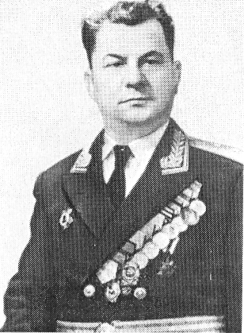

ДЕЕВА
Вера Васильевна
Родилась в 1924 году в селе До-сугово Монастырщинского района Смоленской области. В 1941 году окончила 9 классов Досуговской средней школы. Во время оккупации была членом подпольной группы (разведчицей) при партизанском отряде, действовавшем на территории Монастырщинского района.
В задачи группы входило вести среди наших бойцов, попавших в окружение, работу по созданию партизанского отряда, собирать и переносить оружие, слушать сводки сов-информбюро, печатать листовки и распространять их среди населения. Необходимо было собирать сведения о немецких частях и их передвижении, о полицейских отрядах а затем передавать эти сведения в партизанский отряд
После освобождения Смоленской области от немецких оккупантов Вера Васильевна поступила, а в 1944 году окончила Соболевское педагогическое училище, после чего была направлена на работу в Сычевский район учительницей начальных классов
В школах Сычевского района В. В. Деева проработала 50 лет с 15 августа 1944 года по 15 августа 1994 года, до ухода на пенсию'
Награждена, орденом Отечественной войны II степени, медалью «За победу над Германией», знаком «За доблесть и отвагу» медалью «Ветеран труда», юбилейными меадлями
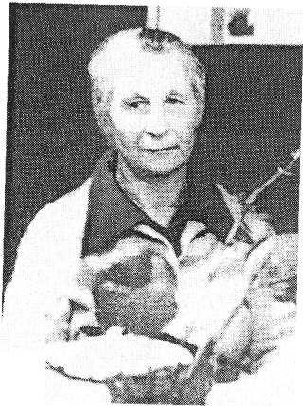
•^^ы^л-.-х..

КОВАЛЁВ
Александр Поликарпович
Ковалев Александр Поликарпович родился в 1926 году в д. Осиповка Сычевского района Смоленской области.
7 мая 1971 года ему присвоено звание Героя Социалистического Труда.
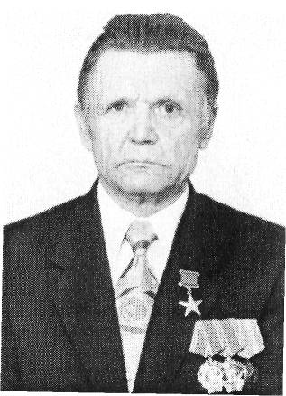

КОЛДЕНКОВА Вера Семеновна
Родилась в 1921 году. В 1940 году закончила Волчанский педагогический техникум и стала работать учительницей начальных классов. С 1943 года, в составе 5-го гвардейского танкового корпуса 6-й танковой армии, гвардии старшина В. С. Колденкова принимала участие в освобождении Украины, Молдавии, Румынии, Австрии и Чехословакии. В июне 1945 года 6-я гвардейская танковая армия была отправлена на Восток, где Колденкова В. С. участвовала в войне с Японией.
3 ноября 1945 года Вера Семеновна демобилизовалась и долгие годы работала учительницей начальных классов в Сычевской средней школе № 1. Принимала активное участие в общественной жизни района: в работе районной ветеранской организации, в увековечении памяти воинов, погибших на сычевской земле в 1941 — 1943 гг., в военно-патриотическом воспитании подрастающего поколения.
Награждена орденами Красной Звезды, Отечественной войны I степени, «Знак Почета», медалями «За победу над Германией», «За взятие Будапешта», «За взятие Вены», «Ветеран труда»,
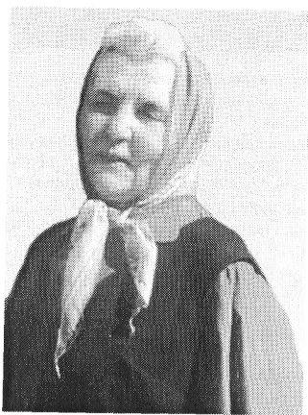

ный труд в ознаменование 100-летия со дня рождения В. И. Ленина», знаком «Отличник народного просвещения», многими юбилейными медалями.

КРАЮШКИН
Владимир Александрович
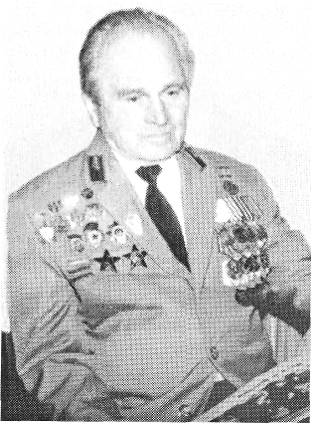
Родился в 1920 году в п. Княжьи Горы Погорельского района Калининской области. В 1939 году его призвали в Красную Армию, а с 1940 года Владимир Александрович — курсант Борисовского автомобильного училища. 1 июня 1941 года его направляют в 11 отдельный мотоциклетный полк — старшиной, а затем командиром взвода бронемашин. С сентября 1941 командир танка Краюшкин В. А. сражается с немецко-фашистскими захватчиками в составе 33-й танковой бригады.
В январе 1943 года, при освобождении города Великие Луки, он был тяжело ранен и находился на излечении в госпитале. После выздоровления Владимир Александрович вновь возвращается в 33-ю танковую бригаду, которая вскоре будет преобразована в 57-ю гвардейскую танковую бригаду 7-ого гвардейского механизированного корпуса и будет действовать в составе Центрального фронта. 22 февраля 1945 года В. А. Краюшкин вновь был ранен, но вывел машину из боя. В. А. Краюшкин — участник Орловско-Курской операции, освобождал города Украины, Польши, Чехословакии, Германии. Закончил войну в Праге 9 мая 1945 года. Демобилизовался из армии в 1946 году.
В сентябре 1946 года приехал в Сычевку и стал работать начальником железнодорожной станции. Принимал активное участие в общественной жизни района, поисковой работе, в военно-патриотическом воспитании молодежи.
Награжден орденом Отечественной войны 1 степени, двумя орденами Красной Звезды, медалями: «За боевые заслуги», «За победу над Германией», «За взятие Берлина», <'3а освобождение Праги», многими юбилейными медалями. Умер в 2004 году.

КЛЫКОВСКИЙ Вадим Яковлевич
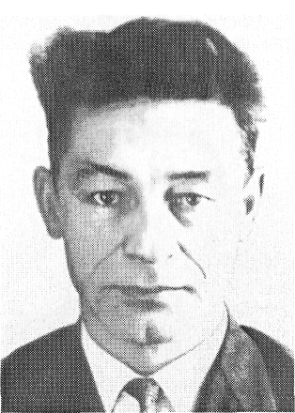
Родился в 1924 году в с. Глазоличи Ильинского района Великолукской области. После окончания школы работал резчиком торфа на торфоразработках. В 1941 году семья переехала в Дорогобужский район Смоленской области, и В. Я. Клыковский до оккупации района работал в колхозе.
После освобождения района, в 1943 году, В. Я. Клыковского призвали в ряды Красной армии, и он сразу попал на фронт. В составе 601-го стрелкового полка 82-й Краснознаменной Ярцевской стрелковой дивизии командир минометного расчета В. Я. Клыковский освобождал города и села СССР и Западной Европы. В 1944 году он получил тяжелое ранение и был демобилизован.
Награжден орденом Отечественной войны I степени, медалями «За победу над Германией», юбилейными медалями.
После демобилизации В. Я. Клыковский заочно закончил Смоленскую среднюю школу и в 1945 году поступил на литературный факультет Смоленского педагогического института.
В 1949 году Вадима Яковлевича направляют в Сычевский район, где в течение 38 лет он работал вначале учителем, а затем завучем Сы-чевской средней школы. Умер в 2004 году.

НИКОЛАЕВ Леонид Дмитриевич
Родился 10 марта 1925 года в д. Ново-Спасское Холм-Жирковского района Смоленской области. В ноябре 1943 года был призван в ряды Красной армии. Служил в запасном полку и обучал молодых солдат. В марте 1945 года попал на фронт. В составе 79-го противотанкового дивизиона 77-й гвардейской стрелковой дивизии наводчик орудия Л. Д. Николаев участвовал в Берлинской наступательной операции. В этих боях получил ранение и контузию, после чего долгое время находился на лечении в госпитале. В 1950 году старший сержант Л. Д. Николаев был уволен в запас.
Долгие годы работал руководителем предприятий Сычевского района: директором леспромхоза, заместителем управляющего треста «Сы-чевсельстрой», директором типографии. В течение ряда лет возглавлял районную ветеранскую организацию, принимал активное участие в общественной жизни района, в воспитании подрастающего поколения.
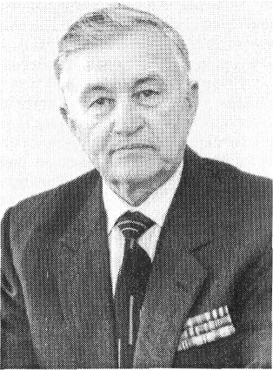

награжден орденом Отечественной войны II степени, медалями ,<3а взятие Берлина», «За победу над Германией», юбилейными медалями.

ПУНЕНКОВ Василий Евсеевич
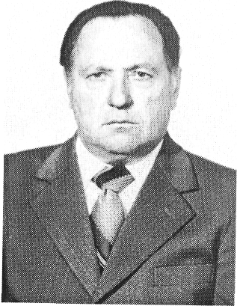
Родился в 1922 году в с. Прыща Клетнянского района Брянской области. В 1940—1941 гг. Василий Пу-ненков — курсант артиллерийского училища. С августа 1941 до второго ранения в 1943 году воевал на Ленинградском фронте: командир взвода, зам. командира роты, командир роты. После второго ранения В. Е. Пу-ненков долгое время находился на излечении в эвакогоспитале № 1511 в г. Барнауле, а в 1944 году был демобилизован по ранению.
Закончил двухгодичную центральную юридическую школу в Барнауле (в 1944 г.), двухгодичную партийную школу в Москве (в 1951 г.). Работал народным судьей Ершичского района, секретарем Ершичс-кого райкома КПСС, секретарем, вторым секретарем Знаменского райкома КПСС, народным судьей Андреевского и Новодугинского районов. а с февраля 1963 года — председателем народного суда Сычевского района! __Василий Евсеевич принимал активное участие в общественной жизни района. Он избирался депутатом районного Совета депутатов, часто выступал с лекциями и докладами, участвовал в военно-патриотическом воспитании подрастающего поколения, в пропаганде правовых знаний среди населения Сычевского района.
Награжден орденом Красного Знамени, медалями «За оборону Ленинграда», «За доблестный труд в Великой Отечественной войне 1941 — 1945 гг.». За долгую и безупречную работу в судебных органах награжден орденом «Знак Почета», медалью «За доблестный труд в ознаменование 100-летия со дня рождения В. И. Ленина», неоднократно поощрялся Министерством Юстиции РСФСР. Умер в 1992 году.

СЕРЕГИН Иван Дмитриевич
Родился 1 сентября 1913 года в с. Берется Демидовского района.
1938 году окончил зоотехнический факультет Московской сельскохозяйственной академии им. Тимирязева, получил звание зоотехника высшей категории. До призыва в армию работал зоотехником, заместителем начальника Читинского ОБЛЗО по коневодству.
В 1939 году был призван в ряды Красной армии. С 1942 года в действующей армии. Воевал в составе войск Степного, Воронежского,
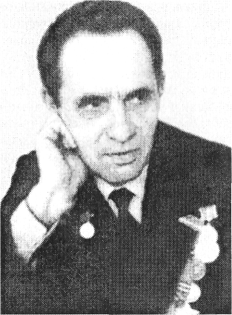
Центрального и 2-го Украинского фронтов, 6-го гвардейского кавалерийского корпуса. Участвовал в освобождении Курской и Смоленской областей, Белоруссии, Западной Украины, Румынии, Полыни, Венгрии и Чехословакии.
Награжден орденом Славы 111 степени, медалями «За боевые заслуги», «За взятие Будапешта», «За взятие Вены», получил 14 Благодарностей от Верховного главнокомандующего.
После демобилизации И. Д. Серегин работал директором Пирятинс-кого госплемрассадника, а с 1957 года и до конца своих дней работал селекционером, главным зоотехником плем-завода «Сычевка». Участвовал в создании и совершенствовании Сычев-ской породы скота. Умер в 1994 году.

СКАЧКОВ Константин Николаевич
Родился в деревне Лошаки Никитского с/с Сычевского р-на Смоленской обл. в ноябре 1922 года. Окончил Нащекинскую среднюю школу. В 1941 году был направлен в артиллерийское училище.
С июля 1942 года лейтенант Скачков командует огневым взводом на Воронежском фронте. За боевые подвиги был награжден орденами Отечественной войны I степени и Красной Звезды.
На рассвете 28 сентября 1943 года батарея гвардии капитана Скачкова первой из артиллеристов форсировала Днепр в районе Кременчуга. Переправа была тяжелой. Сотни снарядов, мин и бомб рвались на воде, фашистские самолеты с ревом проносились над головами, с высокого правого берега гитлеровцы вели непрерывный пулеметный огонь. Но остановить советских воинов было невозможно. К берегу причаливали лодки, паромы, плоты. С них выгружались пехотинцы, орудия, боеприпасы. С ходу шли в атаку солдаты, стремясь захватить плацдарм и обеспечить переправу главных сил. В жарких рукопашных схватках фашисты были выбиты из береговых укреплений.
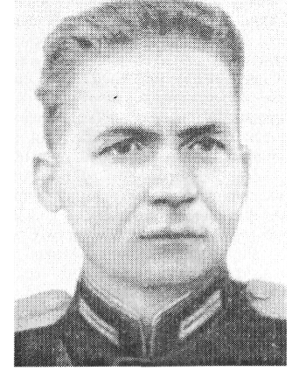
Гитлеровское командование решило любой ценой ликвидировать плацдарм, сбросить советских воинов в воды Днепра. Десятки танков с десантами автоматчиков на броне двинулись на позиции наших артиллеристов. Немцам удалось обойти батарею с фланга. Разворачивать орудия было поздно. Капитан Скачков с бойцами укрылся в траншее, а когда фашистский танк подошел ближе, он метнул в него гранату и поджег. Вскоре и вторая машина, подорванная гранатом Скачкова, застыла на месте. Пример командира воодушевил бойцов. Во вражеские танки полетели гранаты и бутылки с горючей жидкостью, прыгавших с машин автоматчиков уничтожали в рукопашных схватках. Атака врага была отбита, но он не прекратил своих попыток прорваться к реке. Атаки следовали одна за другой, а в промежутках между ними на батарею обрушивался шквал артиллерийского огня.
Прошло еще несколько дней с непрерывными вражескими атаками и обстрелами. 10 октября, после длительной артиллерийской подготовки и бомбежки с воздуха, противник крупными силами начал атаку наших позиций. На соседних участках вражеским танкам удалось вклиниться в расположение стрелковых частей и зайти к ним в тыл. Встреченные огнем артиллерии с восточного берега Днепра и залпами гвардейских минометов, потеряв несколько машин, фашисты повернули и вышли на позиции батареи Скачкова.
Через несколько минут бой разгорелся с новой силой. Константин Скачков встал у орудия вместо выбывшего из строя наводчика. И с какой бы стороны ни появлялся враг, его настигали меткие выстрелы отважного артиллериста. К концу боя был ранен и капитан Скачков, но он до конца оставался на боевом посту. Девять танков, из них два «тигра», уничтожил в тот день Константин Скачков. А всего за 15 суток артиллеристы гвардии капитана Скачкова подбили и сожгли 32 гитлеровских танка, отбили десятки вражеских атак, уничтожили несколько сотен солдат и офицеров противника.
За мужество и отвагу, проявленные в боях на Днепровском плацдарме, гвардии капитану Константину Николаевичу Скачкову Указом Президиума Верховного Совета СССР от 26 октября 1943 года было присвоено звание Героя Советского Союза.
До последних дней Великой Отечественной войны громил врага отважный артиллерист. В 1957 году он окончил Военную артиллерийскую академию и продолжал службу в рядах Советских Вооруженных Сил.
Умер в 1966 году.

СЛАБКОВСКИЙ Иван Кононович
Родился он в 1918 году в селе Вогдановкс Пирятинского района Полтавской области. После окончания зоотехнического техникума работал в райземотделе,
С 1938 по 1947 год служил в Красной армии. Участник Великой Отечественной войны. Воевал в составе железнодорожной бригады на Юго-Западном, Западном, Втором Белорусском фронтах. Имеет боевые Награды. В сентябре 1947 года приехал на Смоленщину. Работал зоотехником, директором одногодичных курсов ветфельдшеров, школы животно-
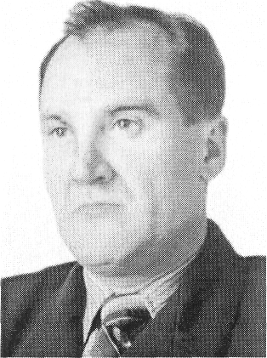
водов, а затем директором Сычевско-го зооветтехникума. С 1954 по 1958 год возглавлял колхоз «Рассвет». За это время хозяйство из отстающего превратилось в передовое не только в Сы-чевском районе, но и в области. В тс годы особенно ярко проявились организаторские способности И. К. Слаб-ковского, его умение мобилизовать людей на успешное решение задач по подъему сельскохозяйственного производства. В марте 1958 года Президиум Верховного Совета СССР присвоил И. К. Слабковскому звание Героя Социалистического Труда.
В 1958—1962 годах Иван Кононович работал председателем Сычев-ского райисполкома, затем, до 1970 года, возглавлял сельскохозяйственное управление района. Много сил и труда вложил он в дальнейшее развитие сельского хозяйства района, в повышение урожайности зерновых, надоя молока, в умножение славы сычевских животноводов, за что в 1966 году был награжден орденом Ленина.
В 1970—1972 годах И. К. Слабковский — начальник областного управления сельского хозяйства, в 1972—1975 годы — начальник областного производственного объединения совхозов. В 1971 году удостоен ордена Октябрьской Революции. Член КПСС с 1946 года. Избирался делегатом XX съезда партии. Почетный гражданин города Сычевки с 1998 года.
Умер в октябре 2007 г.

столяров Иван Филиппович
Родился в 1922 году в д. Прова -лино Руднянского района Смоленской области. В 1941 году был призван в Красную Армию и направлен на учебу в Рижское пехотное училище. В 1942 году закончил учебу, получил звание лейтенанта и был отправлен на фронт.
В должности командира взвода 1132 стрелкового полка участвовал в освобождении городов и сел России, Украины, Белоруссии, Полыни. В январе 1945 года был ранен и отправлен в госпиталь, где и встретил День Победы.
После лечения в госпитале Столяров И. Ф. поступает в педагогическое
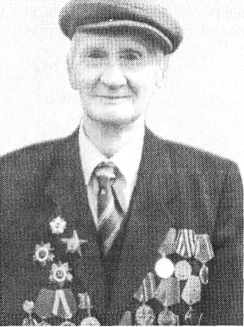
училище, заканчивает его и приезжает в г. Сычевку, где работает директором детского дома, а затем, до ухода на пенсию, учителем в Елманов-ской школе. Принимает активное участие в патриотическом воспитании молодежи.
Награжден орденами Красной звезды, Отечественной войны 1 и II степеней, медалью «За победу над Германией» и многими юбилейными медалями.

СЫЧЕВ Михаил Петрович

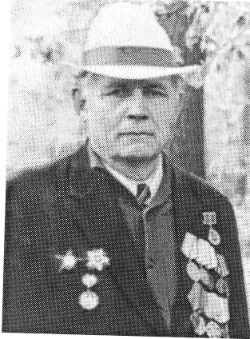
Родился в 1922 году. В 1941 году был призван в ряды Красной армии. Сразу был направлен в летное училище в г. Кутаиси, после окончания которого был направлен в г. Серпухов. Воевал под Ленинградом, участвовал в прорыве блокады и снятии блокады Ленинграда. Освобождал остров Эйзен, участвовал в штурме Кенигсберга. В боях с немецко-фашистскими захватчиками был ранен, получил контузию. Закончил войну в 1945 году. Награжден орденами Отечественной войны II ст., Красной Звезды, медалями «За отвагу», «За боевые заслуги», «За победу над Германией», многими юбилейными медалями. После окончания войны вернулся в Сычевский район. Трудился председателем сельского совета, заведующим складом и заместителем директора на хлебоприемном пункте, прорабом в П/Я 7. После выхода на пенсию принимал активное участие в работе районного совета ветеранов, вел активную работу по патриотическому воспитанию молодежи.

ШАРОВ Николай Дмитриевич
Родился в деревне Подмощице Субботниковского с/с Сычевского района Смоленской области в июле 1916 года. Окончив Соколинскую начальную и Сычевскую неполную среднюю школы, учился в Ленинградском рыбопромышленном техникуме. В связи с ликвидацией гидротехнического отделения перешел в Новгородский учительский институт, а после его окончания работал учителем истории в Вологодской области. В феврале 1940 года Н. Д. Шаров был призван в Красную Армию. С первых дней Великой Отечественной войны он сражался на Центральном, 1-м и 2-м Украинских фронтах. Был дважды ранен. Н. Д. Шаров -с 1949 года.
Командир батареи, лейтенант Шаров получил боевой приказ: вместе с передовыми подразделениями пехоты форсировать Дунай в районе Эрчи (южнее Будапешта) и с правого берега корректировать артиллерийский огонь своих орудий. В ночь с 4 на 5 декабря 1944 года, под ураганным огнем противника, с первым эшелоном лодок Н. Д. Шаров высадился на западном берегу Дуная. Вместе с бойцами он участвовал
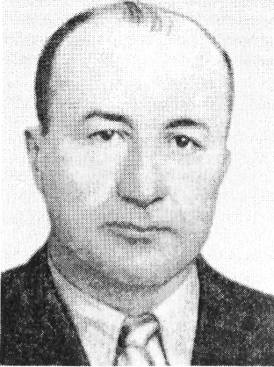
член Коммунистической партии в штурме гитлеровских укрепленных рубежей, отражал яростные контратаки противника.
На участке переправы фашисты сосредоточили большое количество пехоты и танков и всеми силами пытались сбросить наших воинов в реку. Со своего наблюдательного пункта Николай Дмитриевич передавал данные для артиллеристов и руководил их огнем.
Наблюдая за противником, лейтенант Шаров засекал огневые точки и вызывал на них огонь своих орудий. При поддержке артиллеристов пехота не только отстояла плацдарм, но и значительно расширила его, обеспечив переправу соседним частям и подразделениям.
За мужество и героизм, проявленные при форсировании Дуная и в боях на правобережном плацдарме, Указом Президиума Верховного Совета СССР от 24 марта 1945 года лейтенанту Шарову Николаю Дмитриевичу присвоено звание Героя Советского Союза.
После окончания Великой Отечественной войны Н. Д. Шаров работал директором Молдавского республиканского музея краеведения в городе Кишиневе, заочно окончил Кишиневский педагогический институт, учился в аспирантуре при Московском государственном университете имени М. В. Ломоносова, стал кандидатом исторических наук, доцентом. С 1969 по 1977 год заведовал кафедрой научного коммунизма Кишиневского сельскохозяйственного института имени М. В. Фрунзе. За многолетнюю плодотворную работу по подготовке специалистов сельского хозяйства, воспитанию молодежи, большую общественную работу неоднократно награждался Почетными Грамотами и Дипломами.

ЮДАКОВ Александр Аркадьевич
Родился в 1926 году в деревне Волкове Сычевского района Смоленской области.
В составе 144 стрелковой дивизии и других воинских соединений принимал участие в освобождении Белоруссии, стран Западной Европы, участник войны с Японией. Старший сержант.
Награжден орденом Красной Звезды, медалями «За отвагу» и «За боевые заслуги», многими юбилейными медалями.
После войны долгие годы жил и работал в Сычевском районе. В течение 8 лет возглавлял районную ветеранскую организацию, принимал
активное участие в поисковой работе, в военно-патриотическом воспитании подрастающего поколения. Умер в 2001 году.

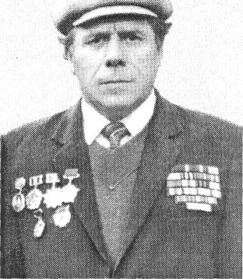

ЯКОВЛЕВ Николай Яковлевич
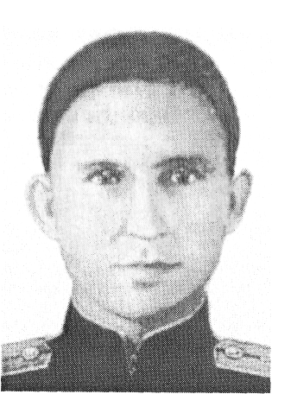
Родился 26 апреля 1921 года в д. Дубецкос Сычевского района Смоленской области в семье крестьянина. В Красной армии с 1940 года. В 1941 году окончил Балашовскую военно-авиационную школу пилотов.
На фронтах Великой Отечественной войны с декабря 1942 года. Командир эскадрильи 140-го гвардейского штурмового авиационного полка, (8-я гвардейская штурмовая авиационная дивизия 2-й воздушной армии 1-го Украинского фронта) гвардии старший лейтенант Яковлев к концу войны совершил 216 боевых вылетов. В воздушных боях в группе сбил 4 вражеских самолета. Звание Героя Советского Союза присвоено 27.06.45 г.
После войны Н. Я. Яковлев продолжал службу в Военно-Воздушных Силах. С 1950 года майор Яковлев в отставке, жил и работал в Москве. Награжден орденом Ленина, тремя орденами Красного Знамени, двумя орденами Отечественной войны I ст., орденом Красной Звезды, медалями.
Сычевляне, награжденные тремя орденами Славы
МАРКОВ Василий Владимирович
Родился 10.10.1912 года в д. Заболотье Соколовского с/с Сычевского района Смоленской области. Воевал в минометных войсках. Прошел путь от Сталинграда до Берлина. Ст. сержант. Кавалер трех орденов Славы. После войны проживал в г. Москве. Умер в 1976 году.
СОКОЛОВ Михаил Семенович
Родился в 1919 году в д. Завидово Сычевского района Смоленской области. Воевал на Северном Кавказе, освобождал Белоруссию. Кавалер трех орденов Славы.

